ОСНОВЫ НАНОТЕХНОЛОГИИ И СОЗДАНИЕ ВЫСОКОПРОЧНЫХ НАНОКРИСТАЛЛИЧЕСКИХ СЛОИСТЫХ КОМПОЗИТНЫХ ПОКРЫТИЙ

Носкова Н.И., Чурбаев Р.В., Коршунов Л.Г., Филиппов Ю.И.
Екатеринбург, Россия

Впервые предложено использовать в качестве высокопрочных покрытий нанокристаллический слоистый композит. Получены экспериментальные данные о структуре и микротвердости слоистых композитных нанокристаллических покрытий, полученных из субмикро- и нанокристаллических сплавов на алюминиевой основе и наноразмерного порошка кремния. Микротвердость в нанокристаллическом двухслойном композите сплава алюминий-олово с кремнием по сравнению с субмикрокристаллическим алюминием и с нанокристаллическими сплавами увеличилась до трех раз.
На основании ранее полученных результатов исследований разработана нанотехнология изготовления слоистых композитных нанокристаллических покрытий:
Al-Si, сплава (Al-Cr,Re,Zr )-Si, сплава Al-Sn (30 % вес.)-Si, Al-25Sn-15Pb(% вес.)-Si, Fe-Si(4% вес.) и Ti-Si (4% вес.). При этом использованы в качестве исходных материалов субмикро- и нанокристаллические фольги алюминия, сплавов алюминия, титана (средний размер нанозерен от 40 до 70 нм) и наноразмерный порошок кремния (средний размер частиц 30 нм).
Впервые предложено такие покрытия использовать в качестве высокопрочных покрытий. Полученные экспериментальные данные о структуре и микротвердости слоистых композитных нанокристаллических покрытий из композитных сплавов на алюминиевой основе показали увеличение микротвердости в нанокристаллическом двухслойном композите (рис. позиция «а») сплава алюминий-олово с кремнием по сравнению с субмикрокристаллическим алюминием и с нанокристаллическим сплавом до трех раз. Увеличение количества слоев в композитах существенно не изменило уровень микротвердости.
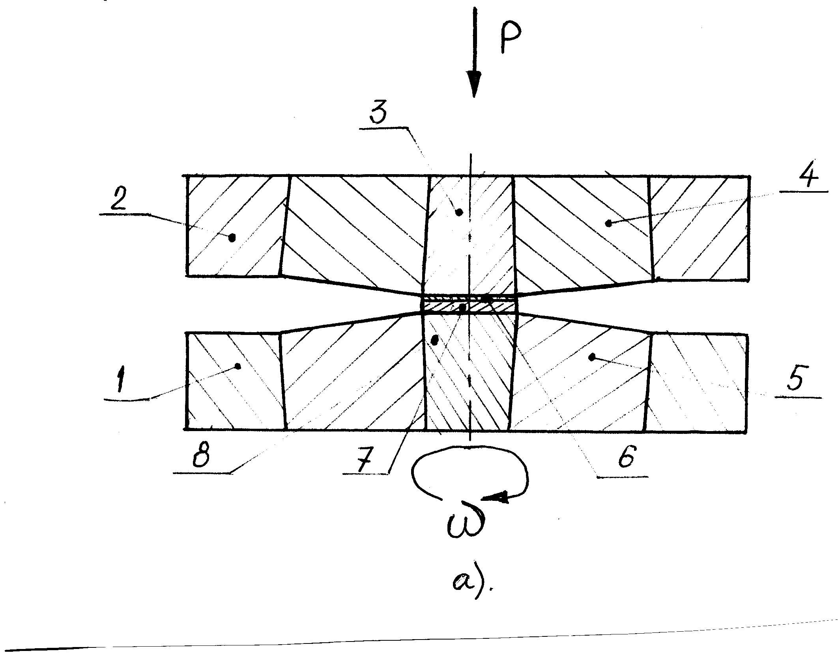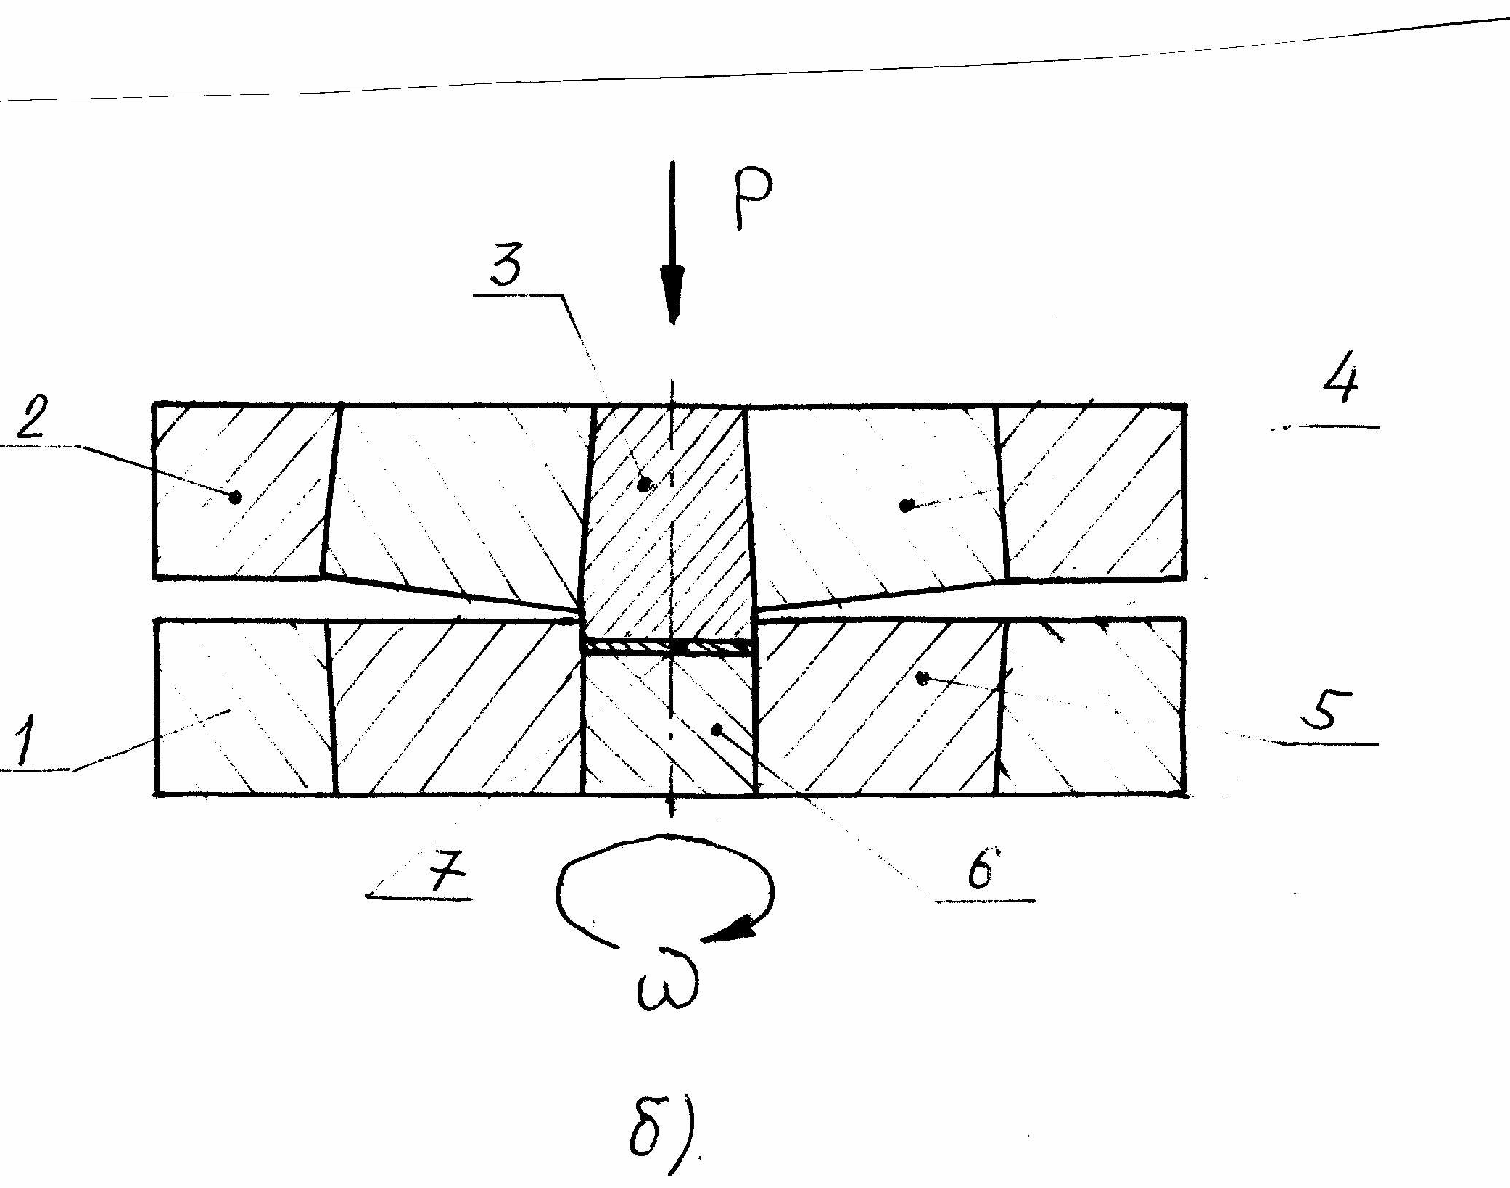
1,2-обоймы из незакаленной стали; 3,8 – бойки из твердого сплава, 4,5-обоймы из сплава ВК-8; 6- сплав на основе алюминия; 7- порошок наноразмерного кремния.

Полученные двухслойные покрытия металл-кремний последовательно накладывались на поверхность торца стержня (рис. позиция «б») и полученный компакт снова подвергали деформации в наковальнях Бриджмена. Для объемного образца в качестве основы использовался алюминиевый сплав, деформированный равноканальным угловым прессованием с последующей прокаткой и созданием композита, который наносился на поверхность образца в качестве покрытия в условиях сдвига под высоким давлением (5 ГПа).

